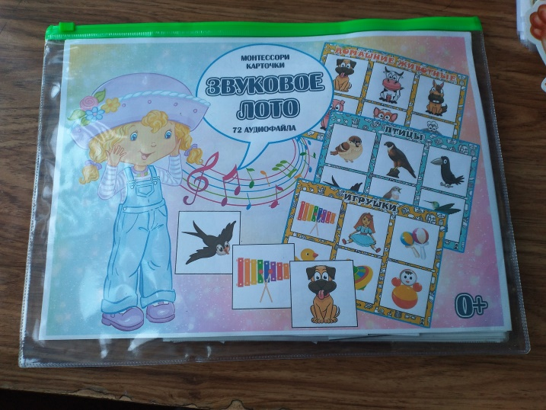

**Настольно-печатная дидактическая игра**

**«Звуковое лото»**

**Цель игры:** развитие фонематического слуха и навыков звукового анализа.

**Задачи:** закреплять умение находить слова, начинающиеся определенным звуком; упражнять в правильном и четком звукопроизношении; учить различать гласные и согласные звуки, твердые и мягкие согласные; закреплять образы букв.

**Описание игры.** В игру входят 38 больших карточек и 190 маленьких предметных. Большие карточки разделены на 6 клеток: в первой изображена буква, остальные клетки – свободные (пустые). На карточки по контуру и местам деления клеток нанесены линии красного, синего или зеленого цвета в соответствии с характеристикой звука (гласный, согласный твердый или мягкий). Названия предметов, изображенных на маленьких карточках, начинаются определенным звуком (по 5 карточек на каждый звук).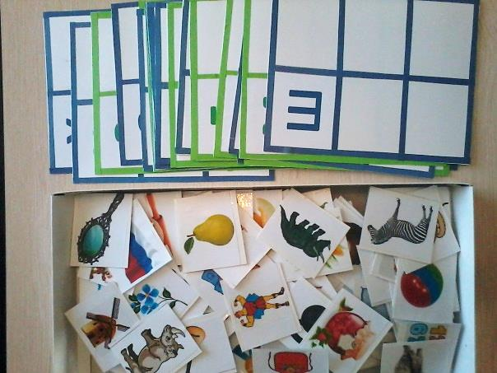

Игра может быть использована в ООД по звуковой культуре речи, обучению грамоте или в индивидуальной работе. Играть можно группе детей или одному ребенку в самостоятельной деятельности.

В целях решения конкретных образовательных задач на определенном этапе работы, карточки можно сгруппировать по категориям: гласные, гласные и несколько согласных, согласные твердые и мягкие (парные), согласные звонкие и глухие (парные), согласные сонорные и 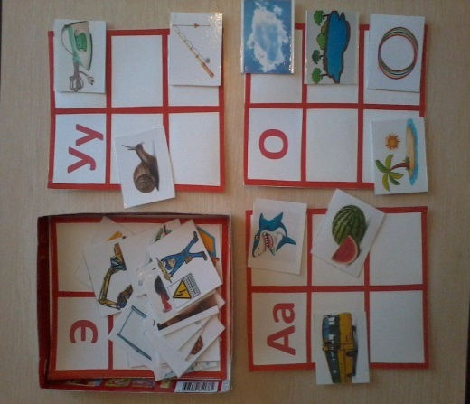т.п.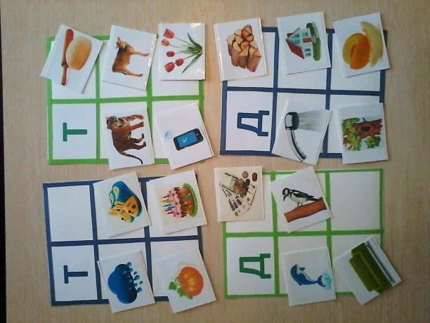

**Ход игры (по принципу лото).** Игрокам раздаются большие карточки. Ведущий раздает предметные карточки: называет изображенный предмет, усиливая в произношении звучание первого звука. Игрок, которому подходит предметная карточка, выделяет первый звук названия предмета, дает его характеристику, называет букву. Если в ответе не допустил ошибки, то забирает себе картинку и кладет ее на свободную клетку большой карточки. Выигрывает тот, кто быстрее закроет все клетки на своей карточке.